ZIMNÁ KRAJINA- MAĽBA TEMPEROVÝMI /AKRYLOVÝMI FARBAMI
Zadanie pre MŠ a 1.roč ZŠ
-vyberte si bielu,modrú a čiernu temperu, namiešajte si aspoň dva modré odtiene,svetlejší a tmavší, svetlé odtiene vytvoríme pridaním bielej do modrej farby, tmavšie odtiene samotnou modrou, alebo pridaním čiernej farby do modrej(čiernej stačí pridať len trošku).
Najskôr namaľujeme podklad, teda kopce, na spodu výkresu bude biela časť, postupne vyššie budú pribúdať svetlomodré, modré a tmavšie odtiene, vrch výkresu domaľujeme čiernou alebo tmavomodrou. Na kopce postupne namaľujeme stromy, vpredu teda na spodu výkresu budú stromy biele a budú väčšie, postupne budeme maľovať stromy vyššie v modrých a tmavomodrých farbách. Čím budú stromy vyššie budú menšie. Takto vytvoríme dojem,že stromy postupujú dozadu.
Keď výkres zaschne môžete na výkres spraviť vločky bielou farbou.
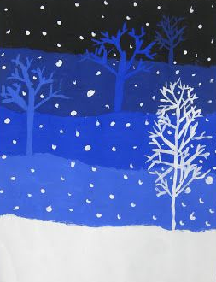
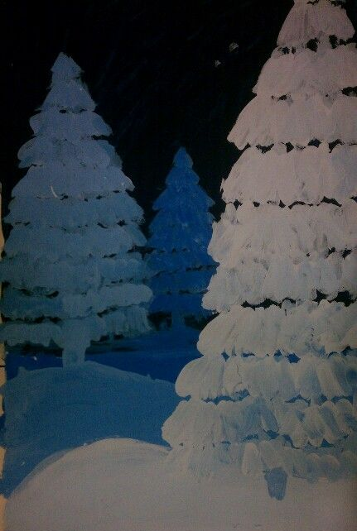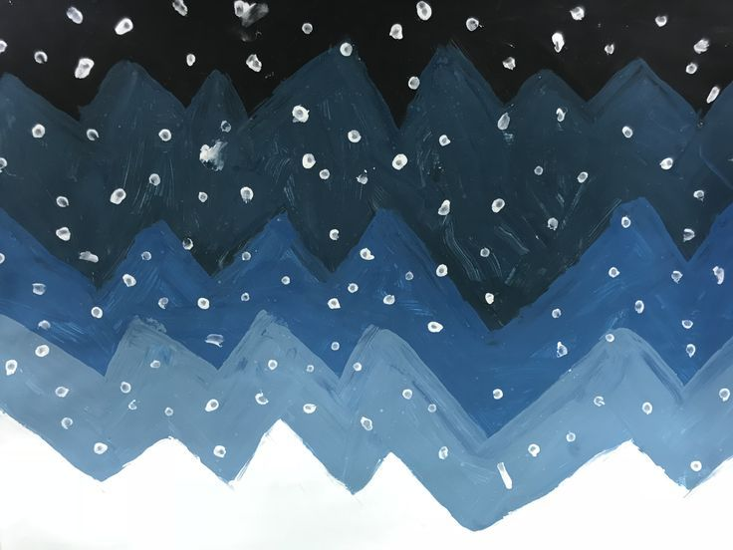

Zadanie pre 2. ročník ZŠ až 7.roč.ZŠ
-namaľujte zimnú krajinu vrstvením farieb. Hoci idete maľovať zimnú krajinu, skúste použiť aj iné odtiene farieb ako je modrá a biela. Maľujte postupným vrstvením ťahov štetca, pričom využívajte pestrú škálu farebných odtieňov.
Aj svetlo , či tieň na snehu môžu mať rôzne odtiene.
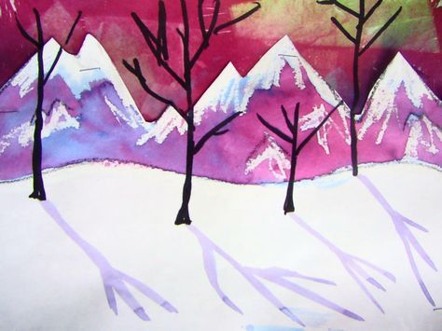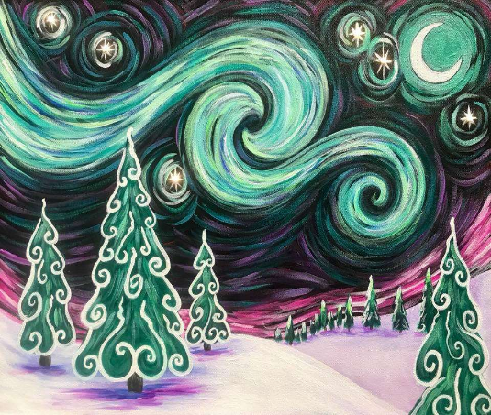
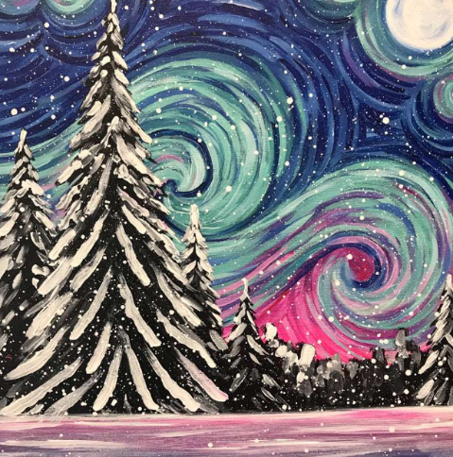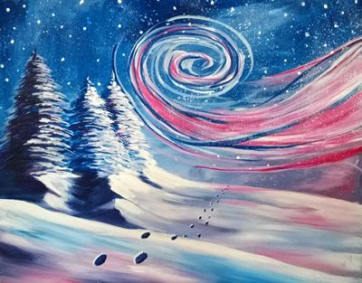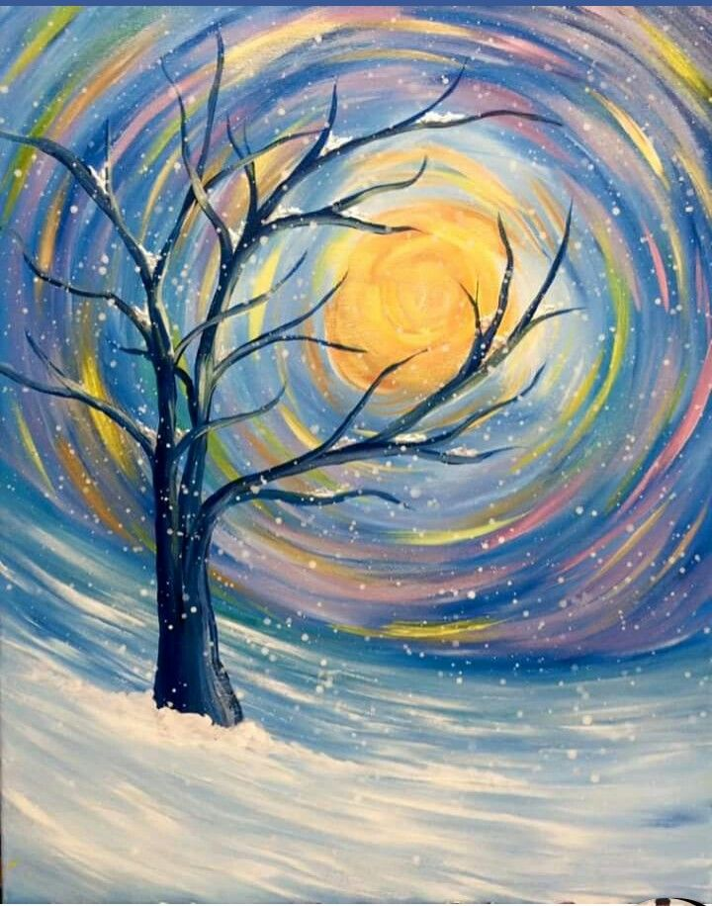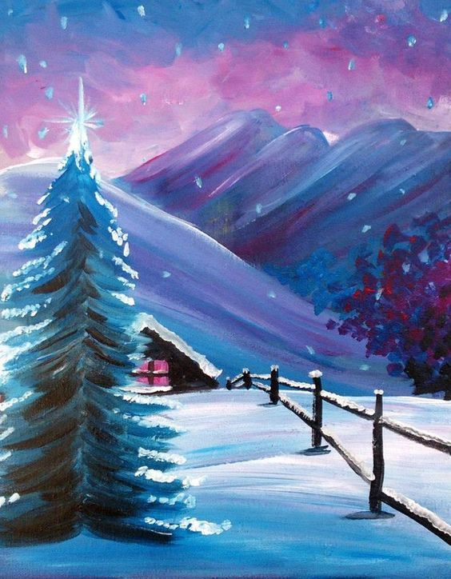

Zadanie pre 8. ročník ZŠ, 9.roč.ZŠ a pre žiakov SŠ
-namaľujte zimnú krajinu, využívajte pestrú škálu farieb, zamerajte sa na kontrast bielej a farebnej plochy, pričom plochy do seba plynulo splývajte. Vyberte si motív krajiny so zaujímavým svetlom. Môžete využívať reálne zobrazenie, maľbu vrstvením plôch, tupovaním, maľbu špachtľou a pod.

